Обыск

необходимо искать
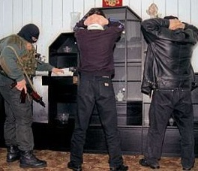
- одежду и обувь со следами поджога, пятнами горючего, копоти, сажи и т.п.
- схемы, чертежи, приспособления для поджога, горючие жидкости, емкости из-под них
- легковоспламеняющиеся и взрывчатые вещества и материалы, иные средства поджога
- предметы, схожие с теми, что были изъяты в ходе ОМП, обрывки тряпок, шнуров, зажигательных приспособлений и т.п.

